例5 已知事件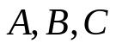相互独立,
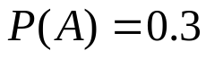,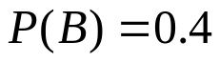,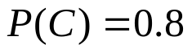,
求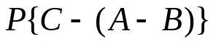.
解
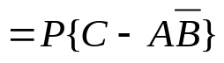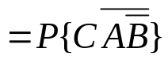
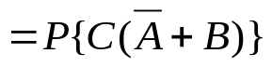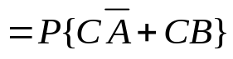
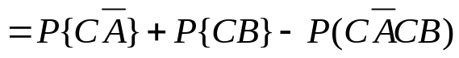
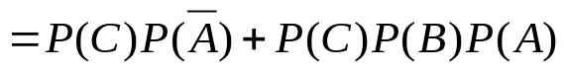
(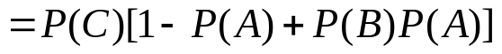
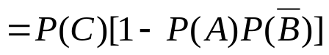)
.
或
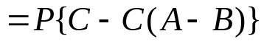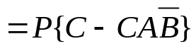
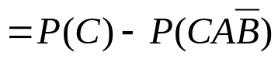
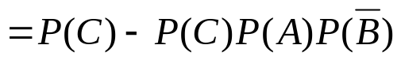
.
或
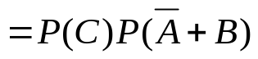
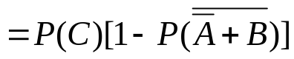
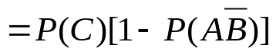
.
注意: 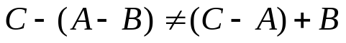.
例6 设某型号的高射炮,每一门炮发射一发炮弹而击中飞机的概率是0.5。问至少需要几门高射炮同时射击（每炮只射一发）才能以99%的把握击中来犯的一架敌机。
解 设需要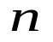门高射炮同时射击才能以99%的把握击中来犯的一架敌机，
令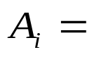第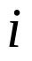门炮击中敌机，
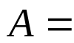 敌机被击中,
则 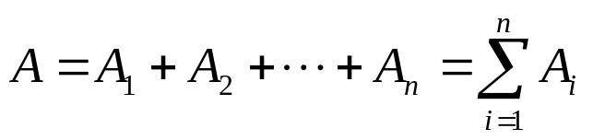,
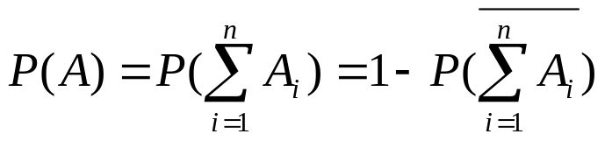
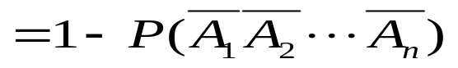
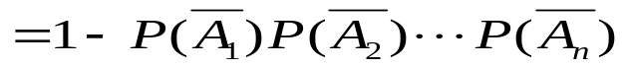
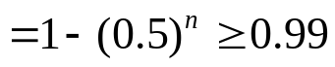 ,
于是得 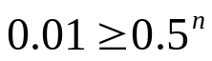,
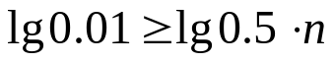,
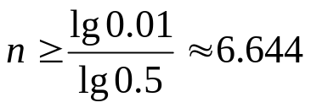,取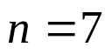.
故至少需要7门高射炮同时射击.
例7 甲乙丙三人向同一飞机射击,设击中的概率分别是0.4,0.5,0.7,若只一人击中,则飞机被击落的概率是0.2;若有二人击中,则飞机被击落的概率是0.6; 若有三人击中,则飞机一定被击落.求飞机被击落的概率.
解 设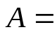飞机被击落,
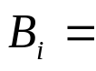飞机被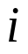个人击中,
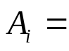 第个人射击击中飞机,
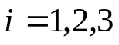 ,
由题设条件知,
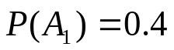,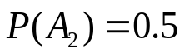,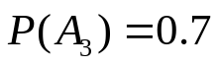,
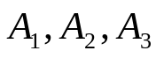相互独立,
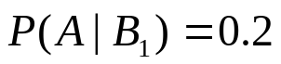,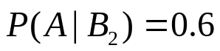,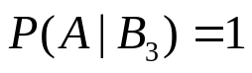,
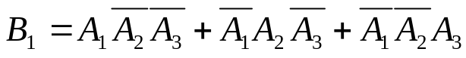,
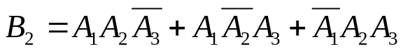,
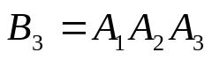,
由概率的可加性和事件的独立性得
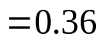,
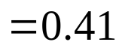,
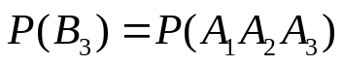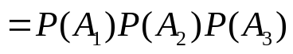
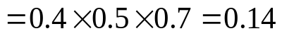,
由全概率公式
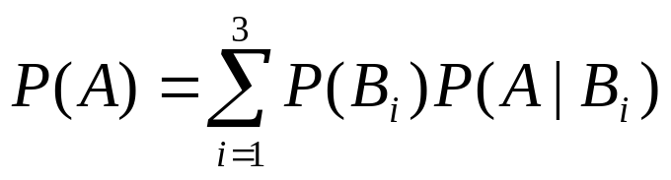
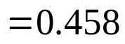 .
例8 将4只有区别的球随机放入编号为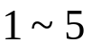的五个盒中(每盒容纳球的数量不限).求(1)至多两个盒子有球的概率;(2)空盒不多于2个的概率.
解 方法一
设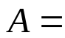至多两个盒子有球,
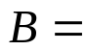 空盒不多于2个,
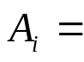 恰有个空盒,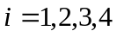,
则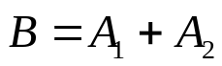,且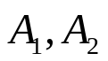互不相容,
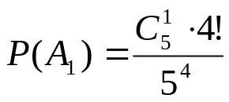,
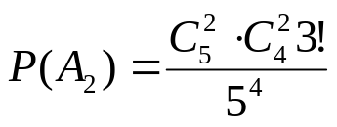,
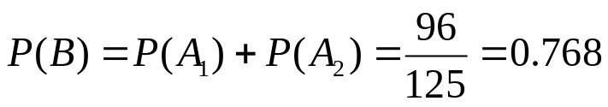,
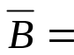 空盒多于2个
至少有三个空盒
至多两个盒子有球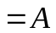,
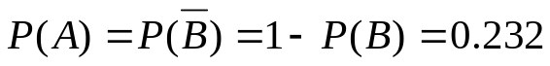 .
方法二
设至多两个盒子有球,
空盒不多于2个,
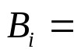 恰有个盒子有球,,
则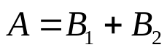,且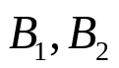互不相容,
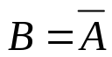 ,
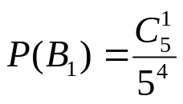,
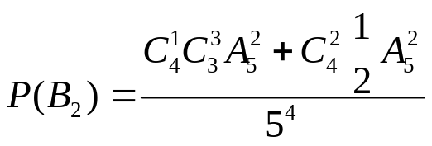,
(把4个球分成两组,一种是1个和3个,另一种是从4个球中取出2个球在一起和余下2个球自然在一起,(考虑到对称性,不分组顺序),例如设四个球分别为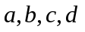,两只球在一起,分组为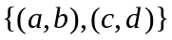,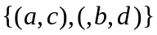,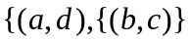;
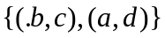,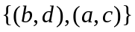,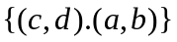,但是后三个与前三个是实为一样的).
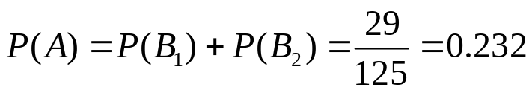,
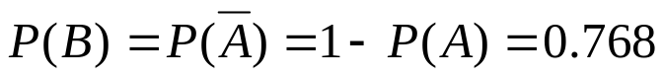.
例9 在除去大小王的一副54张扑克牌中,随机抽取2张,求恰取到2张不同花且最大点数为7的概率.
解 设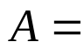恰取到2张不同花且最大点数为7,
方法一:
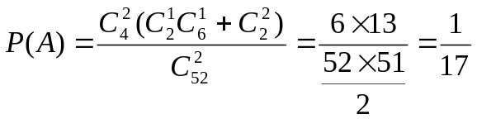 ,
(先取两色,只一个7或两个7)

方法二:
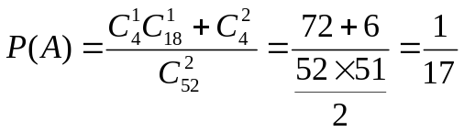
(取出一张花色的7,然后从其它三种花色的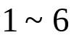中任取一张,或直接取出两个花色的7).
方法三:
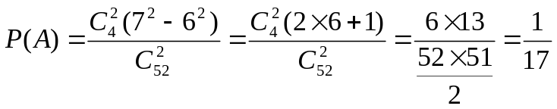,
(先取两色,从每色的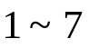取出一张,去掉不含7的)

(如果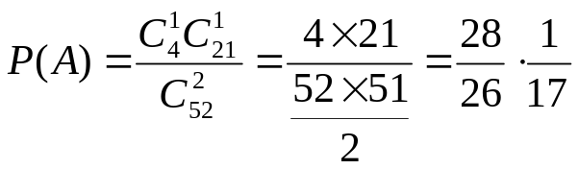,
则错了,错在何处,这种想法是从4色中取出一个7,其它三色的中取出一个.这样算有重复的,如先取出红桃7,再取出方砖7与先取出方砖7,再取出红桃7,是一样的)
方法四:
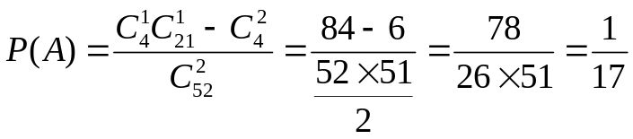 .
- 从5双不同的鞋子中任取
4只,求下列事件的概率,
  - 没有成对的鞋子;
  - 至少2只配成一双.
解 设没有成对的鞋子,
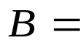 至少2只配成一双,
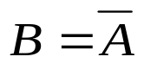 ,
方法一
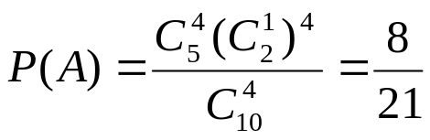,
(从5双中任取4双,再从每双中任取一只),
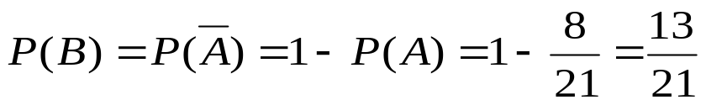.
方法二
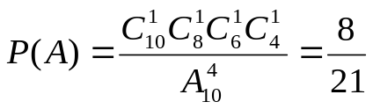,
(第一次从10只中任取一只,
第二次从其它4双中任取一只,
第三次从其它3双中任取一只,
第四次从其它2双中任取一只.)
方法三
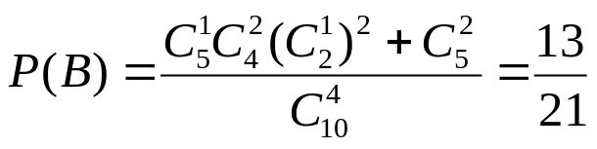,
(恰两只成一双另两只来自不同双,或恰成两双)
方法四
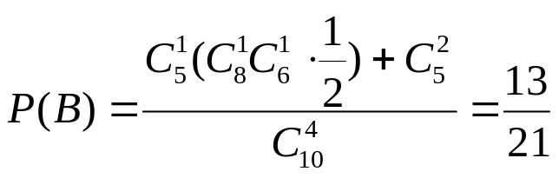 ,
方法五
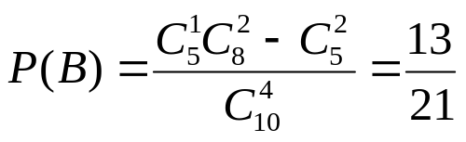 ,
(从5双中任取一双,然后从其它4双鞋中任取两只,其中成两双鞋的次数计了两次,去掉).

先下手为强
例11甲、乙两人的射击水平相当,于是约定比赛规则:双方对同一目标轮流射击,若一方失利,另一方可以继续射击,直到有人命中目标为止.命中一方为该轮比赛的优胜者.你认为先射击者是否一定沾光？为什么？
解 设甲、乙两人每次命中的概率均为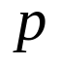,失利的概率为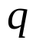
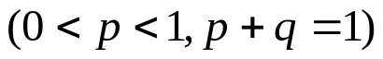,
令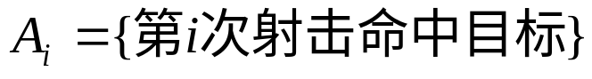,
(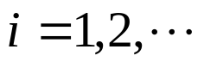).
假设甲先发第一枪,则
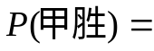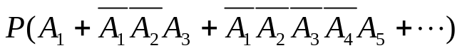
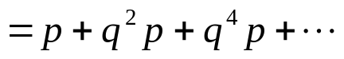
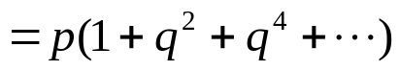
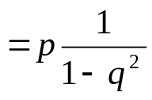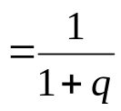 ,
又可得
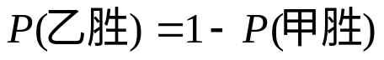
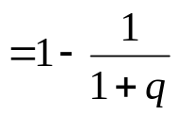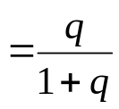,
因为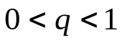,所以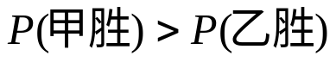.
注： 之所以在比赛时经常要用抽签来决定谁“先下手”,原因在于“先下手”就是沾便宜.(当然是在实力相当的条件下),“狭路相逢勇者胜”.今天的学习评比,求职,工作等竞争事项,也是要抢先一步,采取积极主动,才能取的预期目标.被动就会挨打,失去战机,导致失败.机会光顾那些有时刻准备,并抢先一步的人.
例12 甲袋中装有4只红球,2只白球,乙袋中装有2只红球,3只白球.从甲袋中任取2只球放入乙袋中,然后再从乙袋中任意取出一只是红球.试求甲袋中取出的2只全是红球的概率.
解 设从乙袋中任意取出一只是红球,
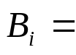从甲袋取出的2只球中有只红球,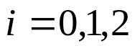,
根据题设条件知
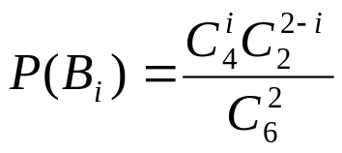,
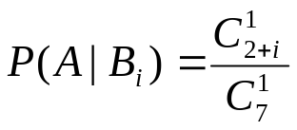,,
利用贝叶斯公式得所求概率为
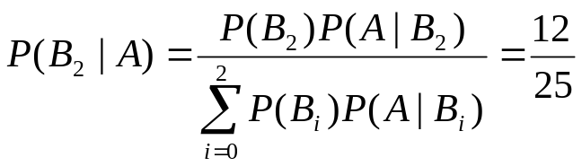 .
例13 已知100只集成电路中不合格品数从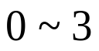是等可能的.从中任意取出4只,经检测均为合格品,求此100只集成电路没有不合格品的概率.
解 设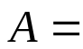取出4只均为合格品,
100只集成电路中有只不合格品,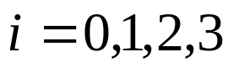,
根据题设条件知
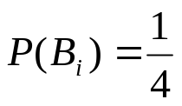,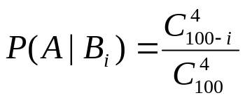 ,
,
利用贝叶斯公式得所求概率为
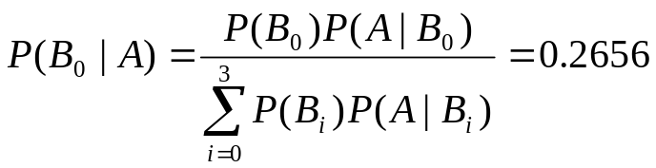 .
- 工厂生产的产品合格率
是0.96.为确保出厂产品质量,需要进行检查,由于直接检查带有破坏性,因此使用一种非破坏性的但不完全准确的简化检查法.经试验知一个合格品用简化检查而获准出厂的概率是0.98, 而一个废品用简化检查而获准出厂的概率是0.05.求使用这种简化检查法时,获得出厂许可的产品是合格品的概率及未获得出厂许可的产品是废品的概率.
解 设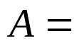产品获准出厂,
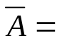产品未获准出厂,
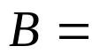产品是合格品, 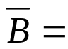 产品是不合格品 ,
根据题设条件知
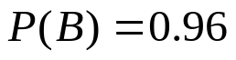, 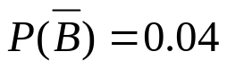 ,
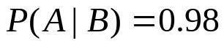, 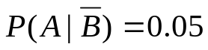,
利用贝叶斯公式得所求概率为
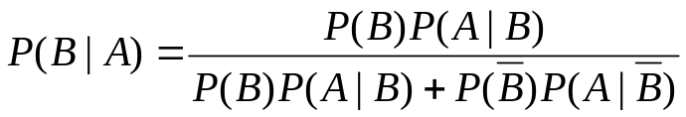
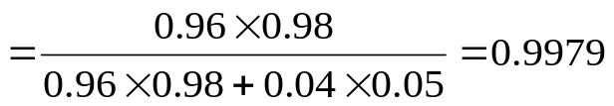;
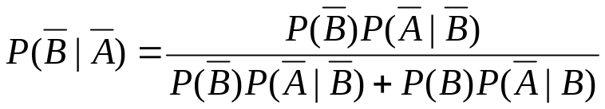
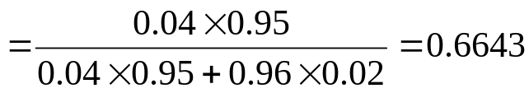 .
- 设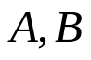为任意事件,
证明
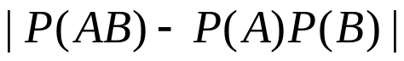
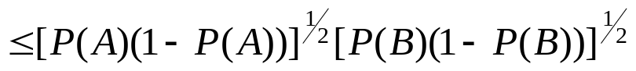 .
证明 若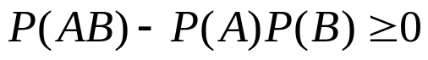,
由于
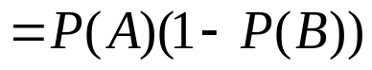,
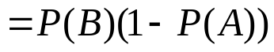，
综合这两个不等式,得
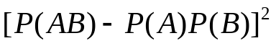
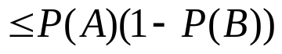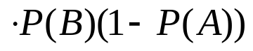,
即得
;

若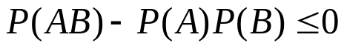,
由,得
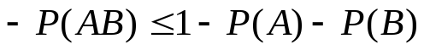,
由此得
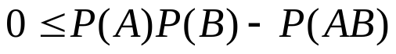
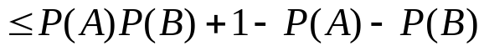
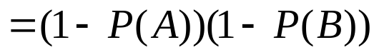,
显然
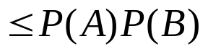,
综合这两个不等式,得
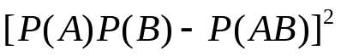
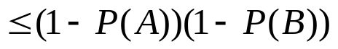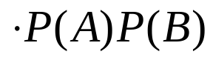,
即得
,
证毕.

